Министерство науки и образования Российской Федерации
ФГБОУ ВО «Ульяновский государственный технический университет»
Кафедра «Вычислительная техника»

Лабораторная работа №4
Дисциплина: «Операционные системы»
«Проектирование пула потоков»

Выполнил студент
группы ИВТИИбд-31
Лысенко И.Д.

Проверил:
преподаватель кафедры ВТ
Беляев К. С.

Ульяновск, 2025
Постановка задачи
При работе с пулом потоков задачи передаются в этот пул и выполняются потоками, которые в нем находятся. Задачи помещаются в очередь, откуда свободный поток берет их для выполнения. Если все потоки заняты, новые задачи остаются в очереди, ожидая, пока какой-то поток освободится. В случае отсутствия задач, потоки просто ждут сигнала о появлении новых заданий.
В данном проекте нужно реализовать и организовать такой пул потоков с помощью PThreads и механизмов синхронизации POSIX. Вот основные моменты для выполнения:
Функция pool_init() отвечает за создание нужного количества потоков и инициализацию необходимых средств синхронизации — мьютексов и семафоров.
Функция pool_submit() уже частично реализована: она формирует структуру задачи, включающую функцию для выполнения и связанные с ней данные. Затем эти задачи помещаются в очередь при помощи функции enqueue(). Потоки берут задачи из очереди с помощью dequeue(). Очередь можно реализовать либо как массив фиксированного размера, либо как динамический связанный список. Если очередь — массив и она переполнена, pool_init() возвращает ошибку (1). Если очередь реализована через связанный список, ошибки будут только при проблемах с выделением памяти, и в остальных случаях функция возвращает успех (0).
Каждый поток запускает функцию worker(), которая постоянно ожидает появления новых заданий. Когда задача становится доступной, поток извлекает её из очереди и вызывает функцию execute() для её выполнения. Для оповещения потоков о новых задачах используется семафор, который может быть как именованным, так и безымянным.

Для защиты очереди от одновременного доступа нескольких потоков применяется мьютекс, чтобы избежать гонок при добавлении или извлечении задач.
Для завершения работы пула есть функция pool_shutdown(), которая отменяет все потоки и дожидается их завершения с помощью pthread_join(). Так как вызов sem_wait() является точкой, где поток может быть прерван, это облегчает корректное завершение ожидания.
В общем, задача состоит в том, чтобы грамотно создать и контролировать пул потоков, обеспечивая корректное добавление и выполнение задач с помощью подходящих средств синхронизации.
Пример работы программы
Входные данные программы:
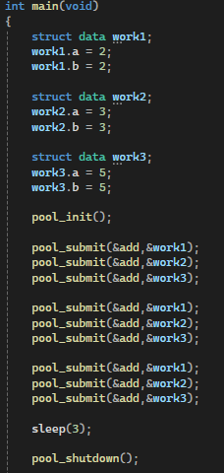
Вывод программы:
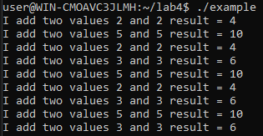

Вывод
В ходе выполнения данной лабораторной работы была разработана система создания и управления пулом потоков с использованием PThreads и механизмов синхронизации POSIX. Основные этапы реализации включают:
- Функция pool_init() отвечает за создание потоков при инициализации пула, а также за настройку необходимых средств синхронизации — мьютексов и семафоров.
- Функция pool_submit(), реализованная частично, формирует структуру задачи, содержащую функцию для выполнения и её параметры. Эти задачи помещаются в очередь с помощью функции enqueue(), а рабочие потоки извлекают задания из очереди через функцию dequeue(). Очередь может быть реализована либо на основе статического массива, либо с помощью динамического связанного списка. Возвращаемое значение функции pool_init() указывает на успешность добавления задачи в очередь: 0 — задача успешно добавлена, 1 — очередь заполнена (в случае статического массива). Если очередь реализована через связанный список, функция возвращает 0 при успешном добавлении, если не возникает проблем с выделением памяти.
- Каждому потоку соответствует функция worker(), которая находится в постоянном ожидании новых заданий. Как только задача появляется в очереди, поток извлекает её и выполняет, вызывая функцию execute(). Для уведомления потоков о наличии работы используется семафор — он может быть как именованным, так и безымянным.
- Для предотвращения одновременного доступа нескольких потоков к очереди и предотвращения состояния гонки используется мьютекс.
- Завершение работы пула происходит с помощью функции pool_shutdown(), которая отменяет все рабочие потоки и ожидает их окончания при помощи pthread_join(). Вызов sem_wait() служит точкой отмены, позволяя корректно прервать поток, ожидающий семафор.

